LAPORAN PRAKTIKUM

SISTEM KEAMANAN DATA



**Disusun oleh :**

PUPUT SURYA NINGTYAS (V3523015)

**Dosen:**

Yusuf Fadila Rachman. S.Kom., M.Kom

**PSDKU D-III TEKNIK INFORMATIKA**

**SEKOLAH VOKASI**

**UNIVERSITAS SEBELAS MARET**

**2024**

1. **Code**

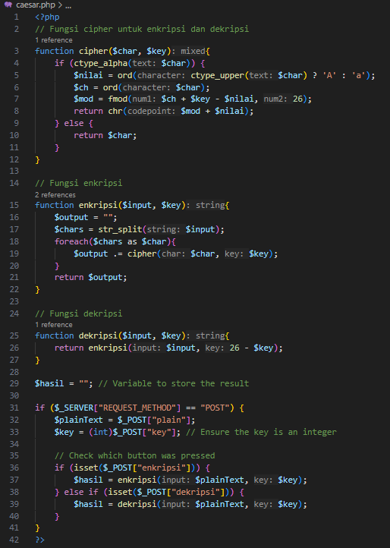

1. **Hasil**

Input Encrypt

Teks = Puput

Key = 12

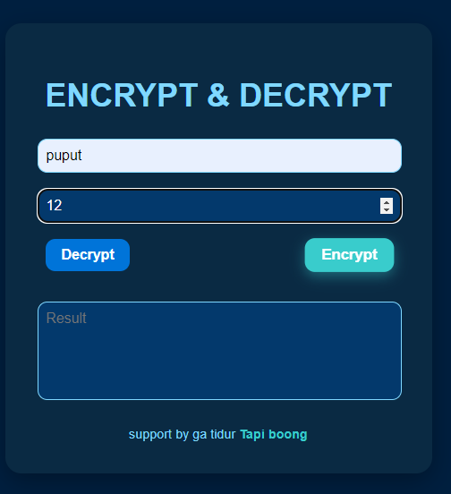

Hasil encrypt = bgbgf

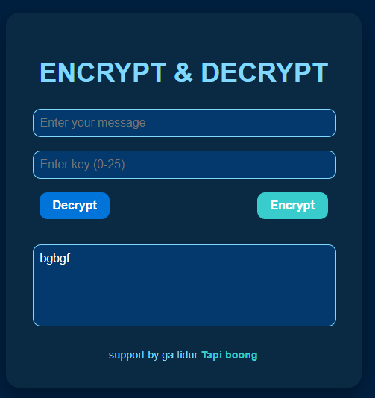

Input decrypt

Teks = bgbgf

Key = 12

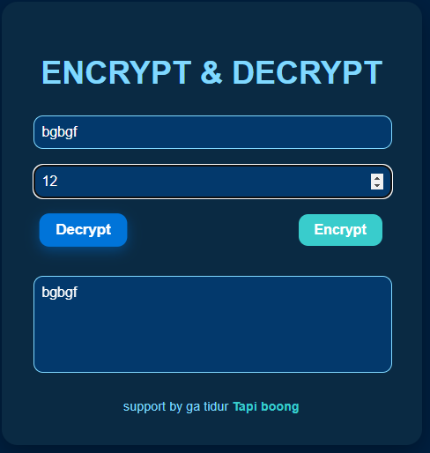

Hasil decrypt = puput

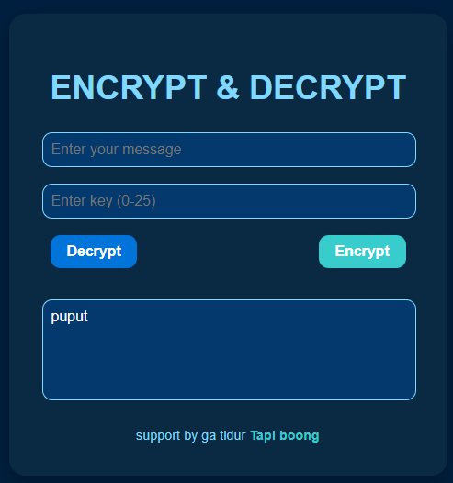

1. **Penjelasan**
2. **Fungsi cipher($char, $key)**

Fungsi ini mengubah satu karakter ($char) menggunakan teknik enkripsi atau dekripsi berdasarkan nilai kunci ($key). Jika karakter adalah huruf (baik huruf besar atau kecil), fungsi ini mengubah karakter sesuai dengan kunci yang diberikan, menggunakan rumus modulo 26 untuk memastikan hasil tetap berada dalam rentang huruf. Jika karakter bukan huruf (seperti angka atau simbol), fungsi ini dikembalikan tanpa perubahan.

1. **Fungsi enkripsi($input, $key)**

Fungsi ini mengenkripsi teks asli ($input) menggunakan kunci ($key). Teks dipecah menjadi karakter-karakter individual, yang kemudian dienkripsi satu per satu menggunakan fungsi cipher(). Hasil enkripsi kemudian digabungkan kembali menjadi string.

1. **Fungsi dekripsi($input, $key)**

Fungsi ini mendekripsi teks yang telah dienkripsi dengan kunci ($key). Karena dekripsi adalah kebalikan dari enkripsi, fungsi ini memanggil fungsi enkripsi() dengan kunci yang dimodifikasi (26 - $key). Ini karena enkripsi dan dekripsi dalam cipher sederhana seperti Caesar cipher menggunakan kunci yang saling melawan.

1. **Bagian Formulir dan Proses Pengolahan**

Kode ini memproses data formulir yang dikirimkan melalui metode POST. Jika metode request adalah POST, nilai teks ($plainText) dan kunci ($key) diambil dari formulir. Berdasarkan tombol yang ditekan (baik "enkripsi" atau "dekripsi"), fungsi yang sesuai dipanggil, dan hasilnya disimpan dalam variabel $hasil.